**Лекція 5**

**Розділ 2. *К і н е м а т и к а***

*Кінематика* – це розділ теоретичної механіки, в якому вивчається рух матеріальних тіл з геометричної точки зору, без урахування їхніх мас і причин, що викликали їх рух.

Рух твердого тіла розглядається у просторі і в часі.

За Ньютоном *простір* є неперервним, однорідним і ізотропним, тобто абсолютним. Властивість ізотропії полягає в тому, що властивості простору в усіх його точках, а в кожній точці – в усіх напрямках, однакові.

За Ньютоном вводиться і абсолютний час, який є неперервним і однорідним. Час, що спливає між двома явищами, називається *проміжком часу*. Момент часу, з якого починається відлік часу, називається *початковим*.

В теоретичній механіці положення тіла у просторі визначається відносно іншого довільно вибраного незмінного тіла, яке називається *тілом відліку.*

Сукупність тіла відліку, зв’язаної з ним системи координат, та годинника утворює *систему відліку*.

В класичній механіці постулюється наявність системи відліку, по відношенню до якої простір і час є абсолютними. У такій системі відліку ізольована матеріальна точка може знаходитися у стані спокою або рівномірного і прямолінійного руху як завгодно довго. В такому разі система відліку називається *інерціальною*.

Системи відліку, які не мають вказану властивість, називаються *неінерціальними*.

Рух тіла по відношенню до вибраної системи відліку вважається відомим, якщо можна визначити його положення в розглядуваній системі в довільний момент часу.

Встановлення способів, за допомогою яких може бути заданий рух тіла по відношенню до вибраної системи відліку – є однією із задач кінематики.

Основна задача кінематики полягає в тому, щоб за рівняннями, які визначають закон руху даного тіла, визначити всі кінематичні характеристики цього руху (траєкторії будьяких точок тіла, їх швидкості та прискорення). Очевидно, що рух твердого тіла по відношенню до вибраної системи відліку буде відомим, якщо є відомим рух кожної точки цього тіла, тому кінематику поділимо на:

**• кінематику точки, • кінематику твердого тіла.**

**Кінематика точки**

***Кінематика точки в нерухомій системі координат***

**5.1. Способи задання руху точки**

Рух точки будемо розглядати в нерухомій системі координат.

*Переміщення* матеріальної точки являє собою її перехід із одного положення у просторі в інше довільним чином, тобто переміщення характеризується початковим і кінцевим положенням точки, а також відповідним проміжком часу ( **Δt** ).

Під *рухом* матеріальної точки розуміють її перехід із одного положення у просторі в інше (із початкового в кінцеве) визначеним чином, у визначеній залежності від часу.

Залежність між положенням точки, що рухається у просторі, і часом визначає закон її руху.

Основною задачею кінематики точки є встановлення способів задання руху точки по відношенню до вибраної системи відліку і, виходячи з них, встановлення методів визначення кінематичних характеристик (траєкторії, швидкості і прискорення).

Розглянемо способи опису руху точки **M** у просторі.

**а) Векторний спосіб**

Вибираємо у просторі нерухому точку **O** і проводимо з неї радіус-вектор в розглядувану точку ***M*** в її початковому положенні ***M0*** . Під час руху цієї точки її радіус-вектор змінюється за величиною і напрямком, визначаючи однозначно положення точки у просторі і часі:

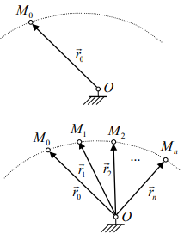

…

Таким чином маємо

(1)

* кінематичне рівняння руху точки у векторній формі.

Функція повинна бути однозначною, неперервною і щонайменше двічи диференційовною.

Геометричне місце кінців радіус-вектора точки, що рухається, називається її *траєкторією*. Оскільки рух точки неперервний, то траєкторією є неперервна крива, до якої у кожній її точці можна провести одну дотичну.

**б) Координатний спосіб**

Оскільки радіус-вектор , що однозначно визначає положення точки ***M*** і має проекції {x, y,z} , є функцією часу, тоді й ці проекції мають бути функціями часу, тобто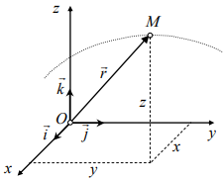

(2)

З іншого боку ***x, y*** і ***z*** є координатами т. ***M*** , тому ці залежності є кінематичними рівняннями руху точки у координатній формі.

Зв’язок між векторним і координатним способами визначається формулою

(3)

Функції (2) повинні бути однозначними, неперервними і двічи диференційовними.

Рух точки можна розглядати в довільній системі координат: сферичній, полярній, циліндричній, і т.п.

Розглянемо рух точки у сферичній системі координат. Її сферичними координатами будуть: полярний радіус ***r = OM*** , і кути **ϕ** і **λ** .

Тоді декартові координати точки можна виразити через її сферичні координати так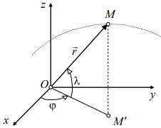

(4)

Рівняння (4) характеризують зв’язок векторного і координатного способів у разі використання сферичної системи координат.

Розглянемо полярну систему координат у разі руху точки M у площині ***Oxy*** (полярними координатами точки будуть: радіус ***r = OM*** і кут ***ϕ*** ).

Тоді декартові координати точки можна виразити через її полярні координати так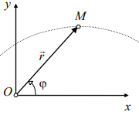

(5)

**в) Натуральний спосіб**

Цей спосіб доречно використовувати, якщо відома траєкторія точки.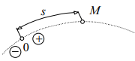

При цьому способі необхідно задати чотири елементи:

• траєкторію,

• початок відліку (нуль),

• додатний напрямок відліку,

• дугову координату (дугу s ).

При русі точки дугова координата змінюється з часом, тобто

(6)

Вираз (6) є кінематичним рівнянням руху точки у натуральній формі.

**5.2. Поняття про годограф векторної функції. Похідна від векторної функції, яка задана у нерухомій системі координат, за скалярним аргументом**

Розглянемо векторну функцію скалярного аргумента *u* . При зміні аргумента *u* векторна функція змінюється за величиною і напрямком.

Крива, що креслиться кінцем вектора при неперервній зміні аргумента *u* , якщо початок вектора зафіксований в точці O , називається *годографом векторної функції* .

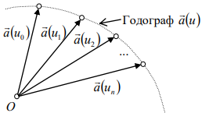

Якщо дати приріст аргументу, тоді отримаємо відповідний приріст функції a :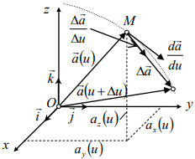

Далі знаходимо при Δu →0

Похідна від векторної функції за скалярним аргументом являє собою вектор , напрямлений по дотичній до годографа функції в точці M в бік, що відповідає зростанню аргумента. Цей вектор характеризує швидкість зміни вектора за модулем і напрямком при зміні *u* .

Залежності

- є рівняннями годографа векторної функції .

Величини є одночасно і координатами точки ***M***.

Запишемо вираз вектора через його проекції на осі системи координат:

(7)

Тоді

(8)

де орти , , є векторними константами.

***Похідною від вектора за скалярним аргументом є вектор, проекції якого на нерухомі осі дорівнюють похідним за тим же аргументом від проекцій диференційовного вектора на ті ж самі осі.***

**5.3. Швидкість руху точки**

Швидкістю точки називається кінематична міра руху точки, що дорівнює першій похідній за часом від радіус-вектора цієї точки в розглядуваній системі відліку.

Якщо

(9)

тоді

(10)

або в координатній формі

де x, y, z - проекції вектора на осі системи координат Oxyz . В цьому разі матимемо

Якщо ввести позначення

де крапка над літерою означає диференціювання за часом, тоді вектор швидкості можна записати у вигляді

(11)

Тут - проекції вектора швидкості на осі системи координат *Oxyz*.

Величину вектора швидкості визначимо за наступною формулою:

(12)

а напрямок визначиться відповідними напрямними косинусами

(13)

Формула (10) дає можливість визначити швидкість точки при векторному способі задання її руху. Формули (11), (12) і (13) є формулами для визначення вектору швидкості за величиною і напрямком у просторі при координатному способі задання її руху.

Проекції вектора швидкості на осі Ox, Oy, Oz є першими похідними за часом від відповідних координат (x, y, z).

Виходячи з поняття похідної векторної функції робимо висновок, що вектор швидкості визначає швидкість зміни просторового положення точки з плином часу і напрямлений вздовж дотичної до годографа вектора у бік зростання часу t , тобто по дотичній до траєкторії точки в сторону її руху.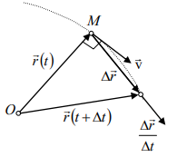

Перенесемо в довільну нерухому точку O1 паралельно до самих себе вектори швидкостей точки M , з’єднаємо їх кінці, отримуючи таким чином годограф вектора швидкості.

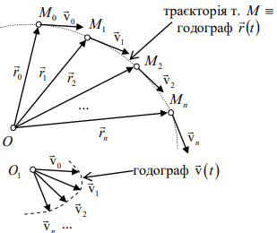

…

Покажемо, як розкласти по осям вектор швидкості т. M при координатному способі задання її руху.

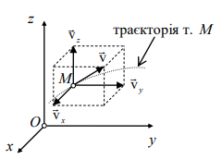

**5.4. Визначення швидкості точки при натуральному способі задання її руху**

Нехай відома дугова координата ***s = s(t)*** точки, тоді її радіус-вектор буде складною функцією часу, а саме: . Оскільки швидкість визначається формулою , тому матимемо

. (14)

Беручи до уваги першу формулу Френе, перший множник у формулі (6) можна замінити на τ , тому отримаємо

. (15)

Домножимо цю формулу скалярно на : .

В цьому виразі зліва маємо проекцію вектора на напрям дотичної (тобто vτ ), а справа =1 , тому отримаємо , тоді формула (15) набуде вигляду

(16)

Таким чином, швидкість точки при натуральному способі задання її руху дорівнює добутку проекції швидкості на напрям дотичної ( ) і орта .